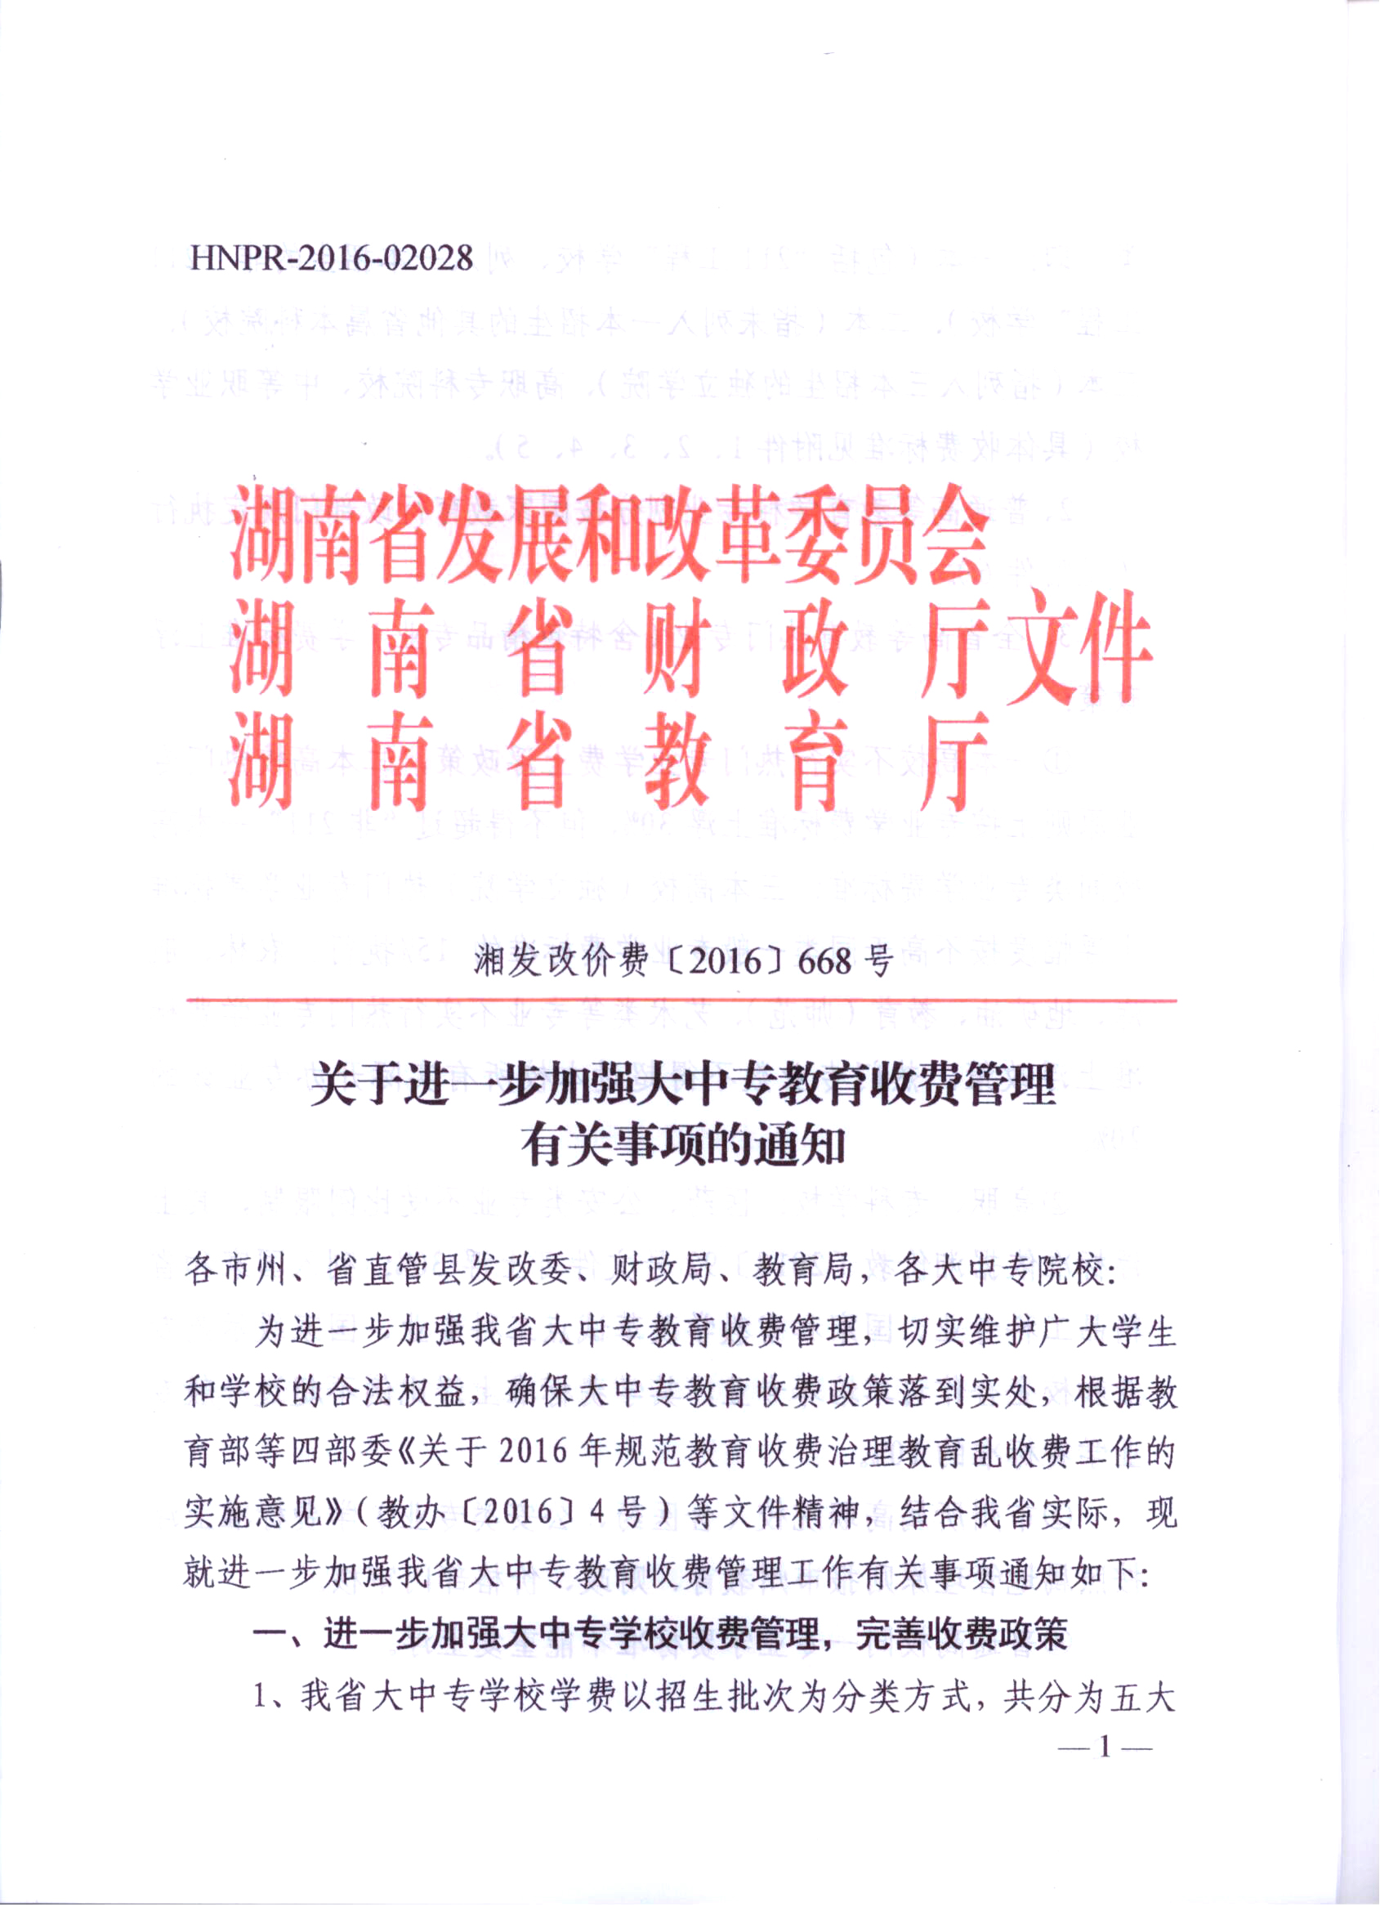
HNPR-2016-02028
特急

湖南省发展和改革委员会
文件
湖 南 省 财 政 厅
湖 南 省 教 育 厅

湘发改价费〔2016〕668号

关于进一步加强大中专教育收费管理
有关事项的通知

各市州、省直管县发改委、财政局、教育局，各大中专院校：
为进一步加强我省大中专教育收费管理，切实维护广大学生和学校的合法权益，确保大中专教育收费政策落到实处，根据教育部等四部委《关于2016年规范教育收费治理教育乱收费工作的实施意见》（教办〔2016〕4号）等文件精神，结合我省实际，现就进一步加强我省大中专教育收费管理工作有关事项通知如下：
一、进一步加强大中专学校收费管理，完善收费政策
1、我省大中专学校学费以招生批次为分类方式，共分为五大类，即：一本（包括“211工程”学校、列入一本招生的非“211工程”学校）、二本（指未列入一本招生的其他省属本科院校）、三本（指列入三本招生的独立学院）、高职专科院校、中等职业学校（具体收费标准见附件1、2、3、4、5）。
2、普通高等教育学科专业划分按国家教育行政部门规定执行（见附件6）。
3、全省高等教育热门专业（含特色精品专业）学费标准上浮政策：
①一本高校不实行热门专业学费上浮政策，二本高校热门专业原则上按专业学费标准上浮30%，但不得超过“非211”一本高校同类专业学费标准；三本高校（独立学院）热门专业学费标准上浮幅度按不高于同类一般专业学费标准的15%执行。农林、航海、地矿油、教育（师范）、艺术类等专业不实行热门专业学费标准上浮政策。热门专业数不得超过本校所有实际开办专业数的20%。
②高职、专科学校：医药、公安类专业不受比例限制，其上浮标准依据湘价教〔2013〕92号文件可上浮30%；列入国家和省精品工科专业、国家和省教学改革试点工科专业、国家级示范专业和校企合作订单培养专业，其学费标准上浮比例不超过一般专业学费标准的10%。
③市州所属高职院校（含医药、公安类专业）学费标准上浮按照属地管理原则报市州教育、财政、价格部门审核。
④普通高校同一专业学费标准不能重复上浮。
4、经省发改、财政、教育部门批准实行学分制收费的学校，对免费补考一次不及格要求重修的学生可按重修课程的规定学分学费标准收取重修费；未实行学分制收费的学校对课程考试不及格的学生应允许免费补考一次，对补考一次仍不及格申请第二次及二次以上补考的，可按每科20元收取补考费，但不得收取重修费、辅修费或类似费用。经批准校本部实行学分制收费管理的，其独立学院可参照本部实行学分制收费管理。
实行学分制收费管理的学校，其学分制收费的学费不得高于按学年制收费的总额。
5、经批准实行自主招生和单独招生的学校，可按以下标准收取考试费：
①自主招生：本科每生200元，专科每生100元；
②单独招生：本科每生100元，专科每生80元。
学校不得向考生收取报名费。
6、预科生升入专、本科及专科生升入本科后，执行同学年同专业学费标准。
7、普通大中专学校住宿费应坚持既便于管理，又尊重学生自愿的原则。学生住宿实行公寓制管理的，其收费标准按《湖南省学校学生公寓价格管理办法》(湘价教〔2012〕112号)有关规定执行。未实行公寓制管理的普通学生住宿，其收费标准仍按每生每年不超过600元的标准执行。
8、普通大中专学校服务性收费和代收费必须坚持学生自愿和非营利原则，收费按《湖南省普通大中专学校服务性收费和代收费管理办法》（湘发改价费〔2015〕648号）规定执行。
9、经教育部门批准具有招收自费来华留学生资格的学校，其对自费来华留学生的收费按国家规定的政策执行。
10、普通大中专学校收费实行“新生新办法、老生老政策”的原则。学费按学年收取，不得跨学年预收。
11、学生退费仍实行按月退费（学年按10个月计算）。学生缴纳学费、住宿费后，如因故退学（或死亡）或提前结束学业，学校应按学生实际在校学习、住宿时间，按月计退剩余的学费、住宿费。
二、进一步加大民办教育收费监管力度，规范收费行为
1、切实规范民办教育办学行为。放开民办大中专学历教育（不含独立学院）收费审批权限，由民办学校自主定价，并不是放任不管，民办学校要按照教育和价格主管部门的指导和管理，切实规范办学和收费行为，防止民办学校无序制定收费标准。严禁民办学校以虚假宣传、欺诈招生及乱收费等行为侵害学生正当权益。
2、民办学校收费必须遵循以下原则：
（1）制定具体的规章制度规范定价程序和收费行为。民办学校在未制定具体的定价制度前，不得调整收费标准。
（2）民办学校不得随意提高学费标准，应保持收费标准相对稳定，确需提高学费标准的应根据市场需求和办学成本制定。
（3）依据规定的收费项目制定收费标准，不得巧立名目，擅自设立收费项目。
（4）民办学校应遵循“新生新办法、老生老政策”原则。
（5）不得跨学年收费。
（6）退费政策参照公办学校规定执行。
（7）民办学校制定的收费标准，需在招生简章和宣传广告明示，实际收费标准应与招生简章及宣传广告收费标准一致。
（8）严格遵守教育收费公示制度，确保学生和学生家长“明白交费”，自觉接受社会和价格、财政、教育部门监督。
三、进一步规范大中专学校教育收费行为，严明收费纪律
1、各学校应不折不扣地执行省价格、财政、教育主管部门制定的大中专学校教育收费政策。务必做到不自立项目收费、不提高标准收费、不扩大范围收费，不违规使用票据收费，不违背学生意愿强制收取服务性收费和代收费。严禁学校代收商业保险费，严禁学校在军训期间向学生收取军训费、住宿费、交通费、照相费等费用。
2、中等职业学校应严格执行中职教育的免学费政策。公办中等职业学校（含五年制高职专科的中职阶段）对享受免学费政策的学生不能收取高于补助标准的学费差额部分，严禁提高其他收费标准或擅自设立收费项目乱收费。
3、规范大中专学校办学及收费行为。严禁各种违规办班、滥发文凭及其乱收费行为。严禁无办学许可和超计划招生、高校联合或委托中介机构办班，未经教育部批准异地举办学历教育、举办研究生课程进修班并收费等行为。严格审批研究生学费标准，杜绝MBA、EMBA等专业学位研究生学费标准虚高。普通大中专学校不得以“专升本”、“转专业”、“转学”等名目向学生收取费用，也不得收取任何与学生入学挂钩相关的费用。放开大中专学校办培训班收费审批后，应严格执行办班不影响正常教学，不得与学历教育挂钩，不得强制学生参加各类培训，更不能与社会培训机构联合招生，将学费与培训费捆绑收费。严禁以中外合作办学为名乱收费。
4、各普通大中专学校要切实做好家庭经济困难学生的资助工作。认真执行国家关于资助经济困难学生的有关规定，完善“奖、贷、助、补、减”等配套政策和措施。进一步做好国家助学贷款工作，帮助家庭困难学生解决实际问题，确保其不因家庭困难影响入学和完成学业。各高校（包括民办高校）必须按国家规定从事业收入中提取4%以上经费专款专用，通过各种方式资助经济困难学生；各中等职业学校要从事业收入中提取5%的经费，用于家庭经济困难学生的学费减免、校内奖学金、助学金和特殊困难补助等方面的开支。
5、各大中专学校的学费收入应全部用于学校的办学支出，地方政府和任何部门及个人不得挤占、挪用和平调。禁止任何单位对学费收入征收任何性质的统筹性资金。
6、严格执行教育收费公示制度。各普通大中专学校要严格按照《湖南省教育收费公示制度实施办法》（湘价教〔2013〕121号）的有关规定做好教育收费公示工作。学校要按规定在学校醒目位置设置固定公示牌（栏），还须在招生简章、校园网、校务公开栏和学生宿舍、食堂、缴费处等学生集中的地方按规定公示本学校的收费项目、收费标准和供学生自愿选择的收费项目以及投诉电话。主动接受广大学生、家长和社会的监督，增强教育收费工作的透明度。凡未经公示的收费或公示内容与政策规定不符的，学生有权拒交，已交费的应退还给学生。
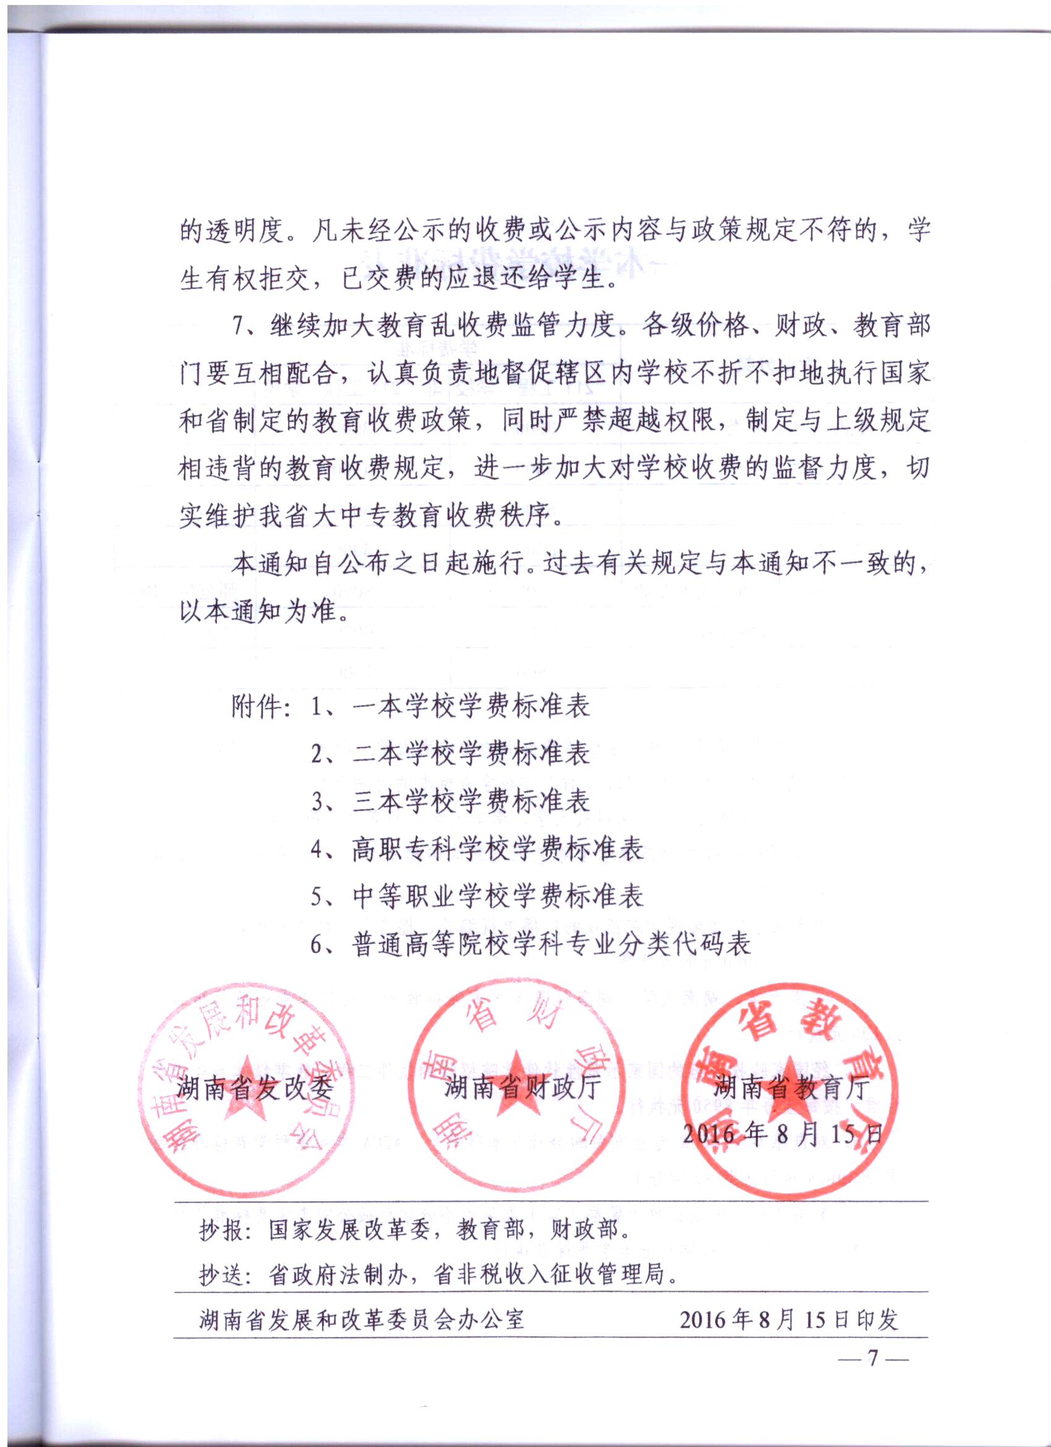
7、继续加大教育乱收费监管力度。各级价格、财政、教育部门要互相配合，认真负责地督促辖区内学校不折不扣地执行国家和省制定的教育收费政策，同时严禁超越权限，制定与上级规定相违背的教育收费规定，进一步加大对学校收费的监督力度，切实维护我省大中专教育收费秩序。
本通知自公布之日起施行。过去有关规定与本通知不一致的，以本通知为准。

附件：1、一本学校学费标准表
2、二本学校学费标准表
3、三本学校学费标准表
4、高职专科学校学费标准表
5、中等职业学校学费标准表
6、普通高等院校学科专业分类代码表

湖南省发改委 湖南省财政厅 湖南省教育厅
2016年8月15日

抄报：国家发展改革委，教育部，财政部。
抄送：省政府法制办，省非税收入征收管理局。
湖南省发展和改革委员会办公室 2016年8月15日印发
附件1：
一本学校学费标准表
元/每生每年
专业分类 |  | 学费标准 |  | 备注
 |  | “211工程”学校 | 非“211工程”学校 | 备注
农林、航海、地矿油类 |  | 3600 | 3600
文、史、哲、理类 |  | 5300 | 4500
经、法、教、管类 |  | 5500 | 5000
工科、体育类 |  | 6500 | 5900
艺术与新闻  传播类 | 表演、美术专业 | 8000 | 8000 | 师范生5400
艺术与新闻  传播类 | 其他专业 | 6000 | 6000 | 师范生5000
医药、公安类 |  | 7800 | 7500
注：
1、执行本表“211工程”学校学费标准的为中南大学、湖南大学、湖南师范大学、湘潭大学；执行本表非“211工程”学校学费标准的为湖南农业大学、长沙理工大学、中南林业科技大学、湖南科技大学、南华大学、湖南中医药大学。
2、一本学校招收的师范类学生除艺术与新闻传播类外，不分学科按每生每年4000元收取学费。
3、湖南大学广播影视学院招收的广播电视编导、播音与主持艺术和表演三个专业按每生每年13000元收取学费。
4、中南大学、湖南大学、湖南师范大学单独招收的运动训练专业按每生每年11200元执行。
5、经国家验收合格的国家示范性软件学院招收的软件工程、数字媒体专业学费标准，按每生每年8950元执行。
6、对自愿参考ACCA专业方向的会计学本科学生，ACCA专业课程学费标准按每学分500元执行（共42学分）。
7、警察（官）院校招收的警察（官）类学生不分学科按公安类学费标准执行，非警察（官）类学生按学科分类学费标准执行。
附件2：
二本学校学费标准表
元/每生每年
专业分类 |  | 学费标准 | 备注
农林、航海、地矿油类 |  | 3600
文、史、哲、理类 |  | 3800
经、法、教、管类 |  | 4000
工科、体育类 |  | 4800
艺术与新闻  传播类 | 表演、美术专业 | 8000 | 师范生4800
艺术与新闻  传播类 | 其他专业 | 6000 | 师范生4200
医药、公安类 |  | 5500
注：
1、执行本表收费标准的为纳入二本招生的所有本科学校。
2、湖南工业大学、衡阳师院单独招生的运动训练专业、吉首大学招收的民族传统体育专业按每生每年11200元执行。
3、经国家验收合格的国家示范性软件学院招收的软件工程、数字媒体专业学费标准，按每生每年8950元执行。
4、对自愿参考ACCA专业方向的会计学本科学生，ACCA专业课程学费标准按每学分500元执行（共42学分）。
5、预科班学生正式划分专业前，学费标准按每生每年4000元执行；正式划分专业后，按所在专业的学费标准执行。
6、警察（官）院校招收的警察（官）类学生不分学科按公安类学费标准执行，非警察（官）类学生按学科分类学费标准执行；师范类学生除艺术与新闻传播类外，不分学科按经、法、教、管类学费标准执行。
附件3:
三本学校学费标准表
元/每生每年
专业分类 |  | 学费标准
农、林、航海、地矿油类 |  | 10800
文、史、哲、理类 |  | 10800
经、法、教、管类 |  | 11000
工科、体育类 |  | 11200
艺术与  新闻传播类 | 表演、美术专业 | 16000
艺术与  新闻传播类 | 其他专业 | 14000
医药、公安类 |  | 12500
注：
执行本表收费标准的为纳入三本招生的所有独立学院。

附件4:
高职专科学校学费标准表
元/每生每年
专业分类 |  | 学费标准 | 备注
农、林、航海、地矿油类 |  | 3000
文、史、哲、理类 |  | 3200
经、法、教、管类 |  | 3500
工科、体育类 |  | 4600
艺术与新闻传播类 | 表演、美术专业 | 7500 | 师范生4400
艺术与新闻传播类 | 其他专业 | 5500 | 师范生3800
医药、公安类 |  | 4200
注：
1、高职专科院校工科、体育类含卫生、服装、旅游、美容等应用技术类专业，经法教管类含其他专业。
2、保险职业技术学院专科按5000元、本科按6000元执行。
3、经批准招收的空中乘务（600405）、国际邮轮乘务管理（600302）、港口与航运管理（600308）按8000元执行。
4、经批准招收的动漫制作技术（610207）、软件技术（610205）中游戏软件方向、影视动画（660209）按9000元执行。
5、经批准招收的软件技术（610205）、计算机网络技术（610202）、铁道运输类（600101—600103，600113）、铁道装备类（560401）、城市轨道类（600601，600602）按7800元执行。
6、警察（官）院校招收的警察（官）类专业学生按公安类学费标准执行，招收的非警察（官）类学生按非警察（官）类专业学费标准执行。
7、五年制高职专科：中职阶段，符合国家中等职业教育免学费政策的学生免收学费，不得收取高于补助标准的学费差额部分；不符合国家中等职业教育免学费政策的学生，按中职学校学费标准执行。高职阶段，按高职专科学费标准执行。
附件5：
中等职业学校学费标准表
元/每生每年
专业分类 |  | 学费标准 | 备注
文、农、林、师范类 |  | 1900
经、法、教、管及其他 |  | 2000
工科、卫生、体育、服装、旅游、美容等应用技术类 |  | 2800
艺术类 | 表演、美术专业 | 5000 | 师范生2800
艺术类 | 其他专业 | 3300 | 师范生2300
医药、公安类 |  | 3000
注：
1、不符合国家和省免学费政策的学生执行以上收费标准。
2、国家级重点中等职业学校收费标准可上浮20%；省级示范性中等职业学校收费标准可上浮15%。同时具备国家级和省级重点资格的，不得重复上浮。

附件6：

普通高等院校学科专业分类代码表

一、普通本科学科专业分类：
（一）农林地矿类
植物生产类：090101-090111
自然保护与环境生态类：090201-090203
动物生产类：090301-090303
动物医学类：090401-090403
林学类：090501-090503
水产类：090601-090603
草学类：090701-090702
地质类：081402-081409
矿业类：081501-081505
（二）文史哲理类
哲学类：010101-010104
政治学类：030201-030207
社会学类：030301-030305
马克思主义理论类：030501-030503
中国语言文学类：050101-050107
外国语言文学类：050201-050244，050261、050262
历史学类：060101-060106
数学类：070101-070103
物理学类：070201-070204
化学类：070301-070304
天文学类：070401
地球物理学类：070801-070802
地质学类：070901-070902
生物科学类：071001-071004
力学类：080101（注：授予理学学士学位）
材料类：080402-080403（注：授予理学学士学位）
环境科学类：082503（注：授予理学学士学位）
心理学类：071101-071102
（三）经法教管类
经济学类：020101-020102
财政学类：020201-020202
金融学类：020301-020304、020305T
经济与贸易类：020401-020402
法学类：030101-030102
教育学类：040101-040105，040107-040110
工商管理类：120201-120210
农业经济管理类：120301-120302
公共管理类：120401-120405
图书情报与档案管理类：120501-120502
物流管理与工程类：120601-120602
电子商务类：120801
旅游管理类：120901-120903
统计学类：071201-071202
（四）工科体育类
体育学类：040201-040205、040206
机械类：080201-080209
仪器类：080301-080302
材料类：080401-080408、080412（注：授予工学学士学位）
能源动力类：080501-080511
电气类：080601
电子信息类：080701-080716（注：授予工学学士学位）
自动化类：080801-080802
计算机类：080901-080906
土木类：081001-081006
水利类：081101-081103
测绘类：081201-081202
化工与制药类：081301-081305、070302（注：授予工学学士学位）
纺织类：081601-081604
轻工类：081701-081703
交通运输类：081801-081805
海洋工程类：081901
航空航天类：082001-082005
兵器类：082101-082107
核工程类：082201-082204
农业工程类：082301-082305
林业工程类：082401-082403
环境科学与工程类：082501-082504
生物医学工程类：082601
食品科学与工程类：082701-082705
建筑类：082801-082803、082804
安全科学与工程类：082901
生物工程类：083001、083002
管理科学与工程类：120101-120105
工业工程类：120701
工程力学：080102（注：授予工学学士学位）
土地资源管理：120404（注：授予工学学士学位）
地理科学类：070501- 070504（注：授予工学学士学位）
大气科学类：070601- 070602
海洋科学类：070701- 070702
地质学类：070901-070902（注：授予工学学士学位）
生物科学类：071002-071003（注：授予工学学士学位）
管理科学与工程类：120101-120105（注：授予工学学士学位）
（五）医药公安类
基础医学类：100101
临床医学类：100201-100204
口腔医学类：100301
公共卫生与预防医学类：100401-100402
中医学类：100501-100502
中西医结合类：100601
药学类：100701-100702
中药学类：100801-100802
法医学类：100901
医学技术类：101001-101007
护理学类：101101
公安学类：030601-030615
公安技术类：083101-083106
（六）艺术与新闻传播类
1、艺术类
音乐与舞蹈学类：130201，130204-130205
戏剧与影视学类: 130301，130303，130305-130310
美术学类: 130401-130405
设计学类: 130501-130508,081602、080205（限授艺术学士学位）
其他专业：130101，130202，130206，130302，130304，130509T ，130405T，040106
2、新闻传播类：050301-050307
二、高职专科学科专业分类：
（一）农、林、航海、地矿油类
1、农业类（510101—510119）
2、林业类（510201—510213）
3、畜牧业类（510301—510314）
4、渔业类（510401—510405）
（二）文、史、哲、理类
1、语言类（670201—670216）
2、文秘类（670301—670302）
（三）经、法、教、管类
1、财经商贸大类
①财政税务类（630101—630104）
②金融类（630201—630209）
③财务会计类（630301—630304）
④统计类（630401—630402）
⑤经济贸易类（630501—630508）
⑥工商管理类（630601—630606）
⑦市场营销类（630701，630703—630704）
⑧电子商务类（630801—630803）
⑨物流类（630903—630907）
2、交通运输大类
邮政类（600701—600702）
3、文化艺术大类
文化服务类（650402，650403，650406）
4、教育与体育大类
教育类（670101K—670121K）
5、公共管理与服务大类
①公共事业类（690101—690106）
②公共管理类（690201—690208）
③公共服务类（690301—690305）
（四）工科、体育类
1、资源环境与安全大类
①资源勘查类（520101—520106）
②地质类（520201—520208）
③测绘地理信息类（520301—520311）
④石油与天然气类（520401—520406）
⑤煤炭类（520501—520510）
⑥金属与非金属矿类（520601—520603）
⑦气象类（520701—520704）
⑧环境保护类（520801—520811）
⑨安全类（520901—520907）
2、能源动力与材料大类
①电力技术类（530101—530112）
②热能与发电工程类（530201—530206）
③新能源发电工程类（530301—530308）
④黑色金属材料类（530401—530405）
⑤有色金属材料类（530501—530504）
⑥非金属材料类（530601—530608）
⑦建筑材料类（530701—530706）
3、土木建筑大类
①城乡规划与管理类（540201—540203）
②土建施工类（540301—540304）
③建筑设备类（540401—540406）
④建设工程管理类（540501—540505）
⑤市政工程类（540601—540604）
⑥房地产类（540701—540703）
4、水利大类
①水文水资源类（550101—550103）
②水利工程与管理类（550201—550207）
③水利水电设备类（550301—550304）
④水土保持与环境类（550401—550402）
5、装备制造大类
①机械设计制造类（560101—560117,560119）
②机电设备类（560201—560207）
③自动化类（560301—560309）
④铁道装备类（560402—560403）
⑤船舶与海洋工程装备类（560501—560509）
⑥航空装备类（560601—560611）
⑦汽车制造类（560701—560707）
6、生物与化工大类
①生物技术类（570101—570105）
②化工技术类（570201—570212）
7、轻工纺织大类
①轻化工类（580101—580111）
②包装类（580201，580203—580204）
③印刷类（580301—580305）
④纺织服装类（580401—580405，580408—580409）
8、食品药品与粮食大类
①食品工业类（590101—590107）
②药品制造类（590201—590205）
③食品药品管理类（590301—590304）
④粮食工业类590401
⑤粮食储检类590501
9、交通运输大类
①铁道运输类（600104-600112）
②道路运输类（600201—600212）
③水上运输类（600301、600303-600307,600309-600313）
④航空运输类（600401-600404，60406-600418）
⑤管道运输类（600501—600502）
⑥城市轨道交通类（600603—600606）
10、电子信息大类
①电子信息类（610101—610119）
②计算机类（610201,610203-610204,610206，610208，610209，610211—610214）
③通信类（610301—610307）
11、教育与体育大类
体育类（670401—670410）
12、财经商贸大类
①市场营销类630702
②物流类（630901—630902）
13、旅游大类
①旅游类（640101—640106）
②餐饮类（640201—640205）
③会展类640301
（五）医药、公安类
1、医药卫生大类
①临床医学类（620101K—620110K）
②护理类（620201—620202）
③药学类（620301—620305）
④医学技术类（620401—620409）
⑤康复治疗类（620501—620503）
⑥公共卫生与卫生管理类（620601K，620602—620604）
⑦人口与计划生育类（620701—620702）
⑧健康管理与促进类（620801—620811）
2、公安与司法大类
①公安管理类（680101K—680112K）
②公安指挥类（620201K—680207K）
③公安技术类（680301K—680302K）
④侦查类（680401K—680404K）
⑤法律实务类（680501—680504）
⑥法律执行类（680601K—680605）
⑦司法技术类（680701K—680708）
（六）、艺术与新闻传播类
1、表演、美术、设计类专业
①艺术设计类（650101—650125）
②表演艺术类（650201—650219）
③建筑设计类（540101—540107）
④机械设计制造类：560118
⑤广播影视类（660202，660203，660206，660213）
2、其它艺术专业
①民族文化类（650301—650307）
②文化服务类（650401，650404，650405，650407）
③新闻出版类（660101—660108）
④广播影视类（660201、660204、660205、660207-660212、660214、660215）
⑤数字媒体应用技术610210
⑥包装类580202
⑦纺织服装类（580406—580407，580410—580412）
三、普通本科、高职专科新增专业的分类，由学校凭教育部和省教育厅的专业设置批文办理专业分类审批手续。
四、普通本科学科专业分类和高职专科学科专业分类参考依据为：教育部《关于印发<普通高等学校本科专业目录（2012年）><普通高等学校本科专业设置管理规定>等文件的通知》(教高〔2012〕9号)、教育部《普通高等学校高等职业教育（专科）专业目录新旧专业对照表》（教职成〔2015〕10号），以及省教育厅《关于印发〈湖南省省属普通高等学校2016年招生专业目录〉的通知》（湘教发〔2016〕13号）和《关于公布2016年高职学院专业设置备案名单的通知》（湘教通〔2016〕129号）等。
五、本目录外的专业参照目录中大类分类执行，部分边缘专业的收费标准视情况具体界定。


